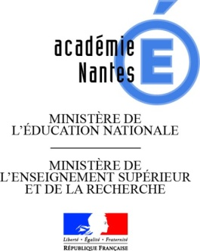
Saint Nazaire, le 17 décembre 2020

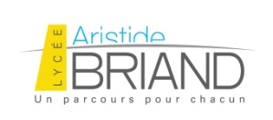

Dossier suivi par
Stéphane CHEVREUX
Gestionnaire Comptable

Téléphone
02 40 00 25 05
Télécopie
02 40 00 25 34
Mél :
gestionnaire.0440069l@ac-nantes.fr

10 Bd Pierre de Coubertin
BP 418
44606 SAINT NAZAIRE
CEDEX

S:\gestion\SECRETARIAT GESTION\Intendance\mes documents\marche\marché 2021appel d'offre papeteries2021.doc.docx

DEMANDE DE DEVIS PAPIER REPROGRAPHIE

Le lycée Aristide Briand de Saint-Nazaire effectue une demande de devis pour du papier reprographie, dont les quantités indicatives sont de :

➤ 5 000 ramettes de papier blanc A4 en 80 grammes
➤ 1 500 ramettes de papier blanc A3 en 80 grammes
(ce papier ne doit pas avoir de sens pour l’entrée dans le photocopieur).

La réponse du candidat doit être valable pour l’année civile 2021.

Livraison en 3 fois (camion sans hayon).

Lieu de livraison : Lycée Aristide Briand
Magasin Général
Rue d’Arsonval – ST- NAZAIRE

Le paiement se fait par mandat administratif.

Vous voudrez bien nous adresser des ramettes pour tests, la qualité du papier proposé devra être précisée (A, B ou C).

La date limite de réception de dépôt des offres est fixée au 13 janvier 2021. Elle doit être
adressée par mél (adresse : secretariat.intendance.0440069l@ac-nantes.fr).

